第九届电子技术国际会议
2026 9th International Conference on Electronics Technology (ICET)
2026年5月29-31日 | 中国,成都
www.icet.net

优秀博士生论坛申请表

报告人姓名（中英文）
报告人单位（中英文）
报告人邮箱&联系电话
报告人照片
报告题目（中英文）
备注：

* 报名材料：
- 申请表。
- 研究摘要：一篇详细的研究摘要（Extended Abstract），长度不超过4页（A4纸）。内容应包括：研究背景、研究问题、研究方法、核心创新点、实验结果（或预期结果）、结论与参考文献。
- 个人简历：一页以内的个人中/英文简历。
- 在读证明：由所在学校或院系出具的在读博士研究生证明扫描件。
*提交流程：
请将以上所有报名材料发送到：icet@zhconf.ac.cn
报名截止日期：2026年1月20日。

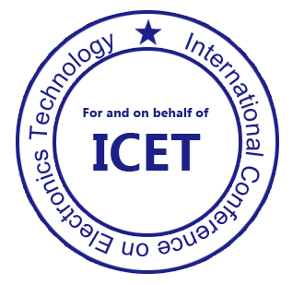

ICET 2026会务组
电话: 028-8652-8629 | 邮箱: icet@zhconf.ac.cn
www.icet.net

